| **TABLA DE CONTENIDO** |
| --- |
| **INTRODUCCIÓN 2**  **1. OBJETIVO 2**  **2. ALCANCE 3**  **3. DEFINICIONES 3**  **4. CONTENIDO Y DESARROLLO SOBRE EL SISTEMA DE INFORMACIÓN DE SEGUIMIENTO 4**  **4.1 AUTENTICACIÓN DE USUARIOS 4**  **4.2 NAVEGACIÓN 5**  **4.3 ESTRUCTURA DE LOS MÓDULOS DE SEGUIMIENTO 6**  **4.3.1 Módulo reuniones 6**  **4.3.2 Módulo de seguimiento a compromisos 9**  **4.4 ETAPAS PARA LA CREACIÓN, ACTUALIZACIÓN O ELIMINACIÓN EN EL MÓDULO DE REUNIÓN 13**  **4.4.1 Formulario de registro de una reunión 13**  **4.4.2 Actualizar registro de reunión 19**  **4.4.3 Eliminar una reunión 21**  **4.4.4 Añadir un compromiso de una reunión 22**  **4.4.5 Ver y actualizar un compromiso adquirido en una reunión 30**  **4.5 ETAPAS PARA LA CREACIÓN ACTIVIDADES, ACTUALIZACIÓN Y/O ELIMINACIÓN EN EL MODULO DE SEGUIMIENTO COMPROMISOS 33**  **4.5.1 Compromisos 33**  **4.5.2 Actividades 40**  **4.5.3 Tareas 52**  **4.6 INFORMES 59**  **4.6.1 Informes de reuniones 59**  **5. DOCUMENTOS DE REFERENCIA 61**  **ANEXOS** |

# **INTRODUCCIÓN**

El presente instructivo le facilita la adopción a los usuarios del Aplicativo de Seguimiento a Compromisos mediante el conocimiento de sus funcionalidades y diferentes aspectos a tener en cuenta para el óptimo manejo del Sistema de Información de Seguimiento a Compromisos, con la correcta asignación de los compromisos registrados en reuniones, establecimiento de responsabilidades de las actividades y tareas para el cumplimiento de compromisos con sus tiempos oportunos y el correspondiente monitoreo integral de los mismos a través de los módulos de Reuniones y Seguimiento a los mismos compromisos, acorde al procedimiento MEDE01.09.P005 Seguimiento a Compromisos, estructurado por la Secretaría de Gobierno al interior del proceso estratégico Gestión del Buen Gobierno y acorde a la implementación de la estrategia de uso y apropiación en el desarrollo del Sistema de Información de Seguimiento a los Compromisos para garantizar su sostenibilidad en el futuro dentro del MOP.

El sistema de información de Seguimiento a Compromisos permite mediante la implementación de buenas prácticas, planear, administrar y gestionar de manera coordinada y efectiva los compromisos adquiridos en reuniones y demás encuentros por parte de los responsables de su gestión, quienes como usuarios del Aplicativo de las diferentes dependencias y organismos de la entidad podrán mediante el paso a paso a través de sus diferentes módulos realizar el seguimiento al avance y evaluación al cumplimiento de sus compromisos de acuerdo a lo dispuesto por la Secretaría Gobierno, mientras se facilita la reducción del riesgo asociado por incumplimiento de los compromisos.

Acorde a lo anterior el Aplicativo o Sistema de Información se constituye como una herramienta efectiva del sistema de gestión de seguimiento a los compromisos que son de dominio de la Secretaría de Gobierno y que pueden ser adquiridos por los diferentes organismos, departamentos administrativos y entidades ante las demandas de la ciudadanía y frente a los requerimientos de los diferentes tipos de proyectos en el cumplimiento del Plan de Desarrollo Distrital.

# **1. OBJETIVO**

Brindar las instrucciones necesarias para la correcta gestión y el monitoreo de los compromisos adquiridos en la administración distrital a través de la adopción e implementación del Aplicativo o Sistema de Información de Seguimiento a Compromisos.

# **2. ALCANCE**

Este documento aplica para todos los compromisos adquiridos y su gestión siguiendo los diferentes módulos del Aplicativo o Sistema de Información, sus funcionalidades y aspectos relacionados requeridos para realizar la gestión de los mismos, pasando por actividades requeridas hasta las tareas necesarias que permitan su cumplimiento por parte del Distrito de Santiago de Cali en el Sistema de Información de Seguimiento.

# **3. DEFINICIONES**

Los siguientes términos y definiciones son aplicables para el propósito de este instructivo:

ACTIVIDAD. Conjunto de tareas definidas y que deben ser completadas dentro de un período de tiempo bien definido, para cumplimiento a un compromiso

CLASIFICACIÓN. Lista desplegable o campo de selección que permite asociar a nivel de índice un valor de clasificación a un compromiso a partir de una lista de opciones en un segundo nivel.

COMPROMISO. Actividad u obligación adquirida en el marco de una reunión, y que tiene carácter de cumplimiento.

EQUIPOS. Campo seleccionable que permite identificar o representar la asociación de un compromiso con un equipo de trabajo.

FUNCIÓN. A nivel de sistema, la función corresponde a los controles o funcionales que cumplen un proceso o pasos mediante el uso de opciones o botones.

ÍNDICE. Lista desplegable o campo de selección que permite asociar un atributo a un compromiso a partir de una lista de opciones en un primer nivel.

MÓDULO. En programación, un módulo es una porción de un programa de ordenador. De las varias tareas que debe realizar un programa para cumplir con su función u objetivos, un módulo realizará.

REFERENCIA TRANSVERSAL. Es un atributo cuyas características están asociados a un compromiso y que permiten de manera opcional asignar un valor característico con el propósito de compromiso.

REUNIÓN. Instancia de participación en el entorno de una actividad conjunta en donde convergen dos o más personas con el propósito de lograr un objetivo común.

SUBMÓDULO. Parte constitutiva de un programa con función propia a la que se ha asignado o se le pueden asignar un atributo o varios.

TAREA. Conjunto de pasos preconfigurados en el desarrollo de una actividad que permiten el cumplimiento de la misma.

# **4. CONTENIDO Y DESARROLLO SOBRE EL SISTEMA DE INFORMACIÓN DE SEGUIMIENTO**

Este instructivo comprende en detalle las orientaciones para procesar correctamente la información de los compromisos y realizar su monitoreo en el Aplicativo de Seguimiento a Compromisos.

Posterior a la adquisición del compromiso por parte del responsable se dará inicio a la digitalización del mismo en el Aplicativo o Sistema de información de acuerdo con las instrucciones que se dan a continuación.

## 4.1 AUTENTICACIÓN DE USUARIOS

Inicie sesión a través de la dirección https://seguimientocompromisos.calivirtual.net/

usando las credenciales del directorio de contratistas (generalmente corresponde al usuario de la aplicación de contratistas), ingrese su usuario y contraseña.

Imagen 1. Módulo de autenticación usuarios

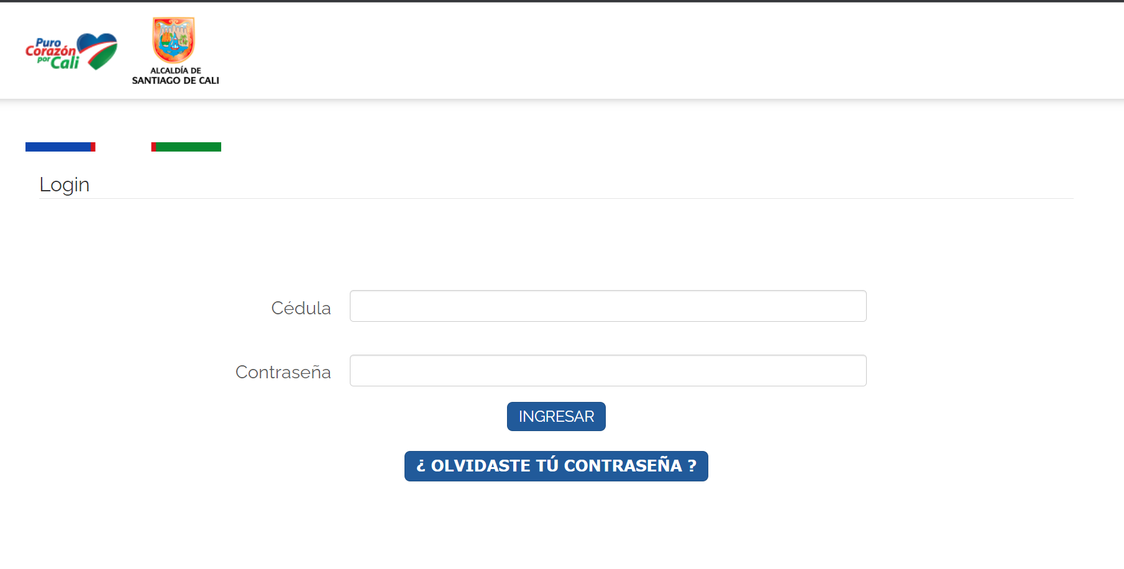

Fuente: Aplicación seguimiento a Compromisos

## 4.2 NAVEGACIÓN

Una vez iniciada la sesión, identifique el listado de módulos disponibles en la parte superior, ubica en el menú de navegación.

Imagen 2. menú de navegación



Fuente: Aplicación seguimiento a Compromisos

Seleccione el icono del módulo de su elección haciendo clic para ingresar, una vez se encuentre en este lugar, se desplegarán las secciones del módulo en el panel de navegación lateral.

Imagen 3. Relación de módulos

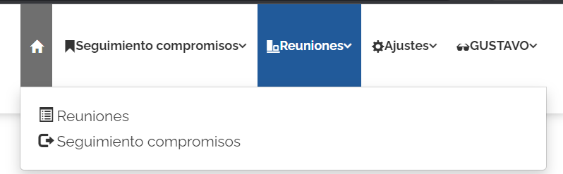

Fuente: Aplicación seguimiento a Compromisos

Imagen 4. Relación de módulo

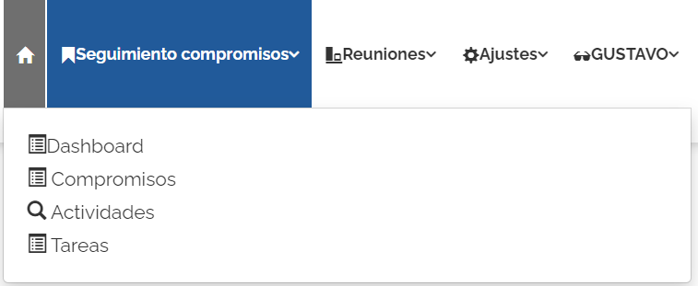

Fuente: Aplicación seguimiento a Compromisos

## 4.3 ESTRUCTURA DE LOS MÓDULOS DE SEGUIMIENTO

Todos los módulos del aplicativo y/o sistema de información de Seguimiento cuentan con funcionalidades divididas por submódulos, de tal forma que para poder realizar tareas como registrar una reunión o asignar un compromiso, el usuario deberá ingresar al submódulo correspondiente que habilita la función requerida.

A continuación, se relacionan las secciones de cada uno de los módulos de la aplicación de seguimiento.

### **4.3.1 Módulo reuniones**

Módulo de reuniones permite al usuario registrar una reunión, espacio colaborativo o encuentro y asignar un compromiso a un usuario responsable.

A continuación, se relacionan las sesiones del módulo reuniones.

#### **4.3.1.1 Reuniones.** En el submódulo reuniones, encontrarán los registros de las reuniones que han sido registradas y las funcionalidades disponibles.

Imagen 5 Submódulo del módulo de Reuniones

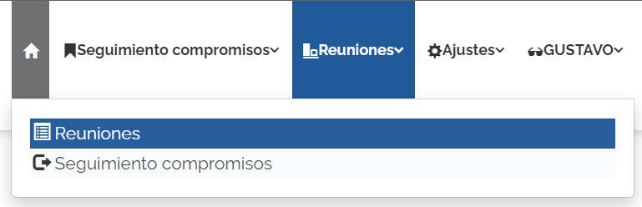

Fuente: Aplicación seguimiento a Compromisos

Dentro de este submódulo se encuentran las siguientes funcionalidades:

Imagen 6. Opciones funcionales del módulo de reuniones

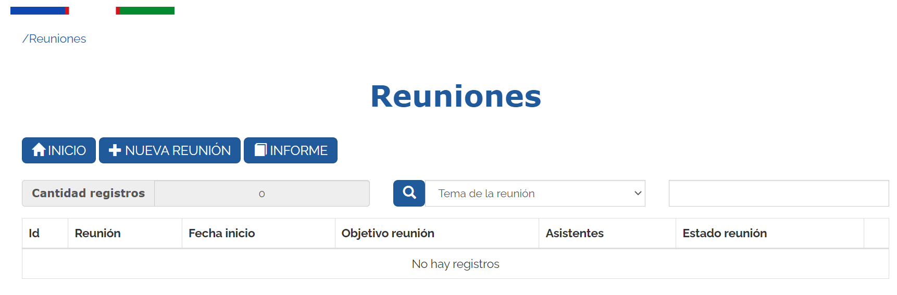

Fuente: Aplicación seguimiento a Compromisos

**Buscar:** Con esta opción es posible realizar consultas por objetivo de la reunión y tema de la reunión.

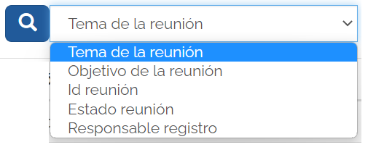

**Nueva reunión:** Con esta opción es posible crear un nuevo registro de reunión.

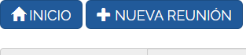

**Informe**: Se encuentran los reportes de los registros que han sido publicados a través del módulo de reuniones, y en este submódulo es posible consultarlos, imprimirlos y exportarlos a formato PDF.



**4.3.1.2 Seguimiento a compromisos.** En el submódulo encontrará los registros correspondientes a compromisos derivados del módulo de reuniones. Este módulo permite asignar un compromiso a un responsable.

Imagen 7. Submódulo de compromisos – Menú de navegación

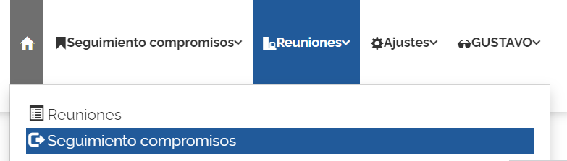

Fuente: Aplicación seguimiento a Compromisos

Dentro de este submódulo no se cuenta con funcionalidades a nivel de submódulo.[1]

Imagen 8. Submódulo de seguimiento compromisos – Módulo reuniones.

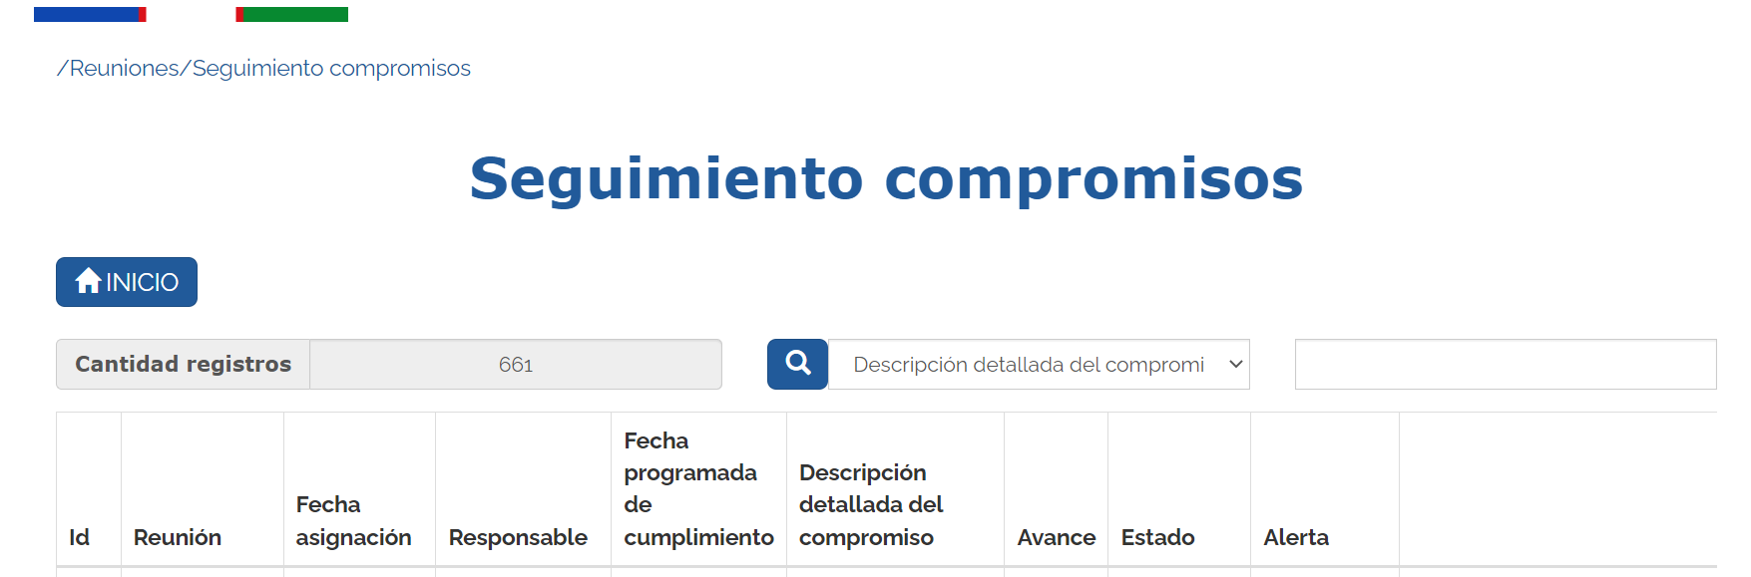

Fuente: Aplicación seguimiento a Compromisos

### 4.3.2 Módulo de seguimiento a compromisos

Módulo de seguimiento a compromisos permite al usuario responsable gestionar los compromisos que le han sido asignados desde el módulo de reuniones.

A continuación, se relacionan los submódulos del módulo de seguimiento a compromisos.

**4.3.2.1 Compromisos*.*** En el submódulo encontrará los registros correspondientes a los compromisos derivados de una reunión y que han sido asignados a un responsable. En este submódulo el usuario responsable del compromiso es el encargado de gestionar el cumplimiento del compromiso.

Imagen 9. Submódulo de compromisos – Menú de navegación

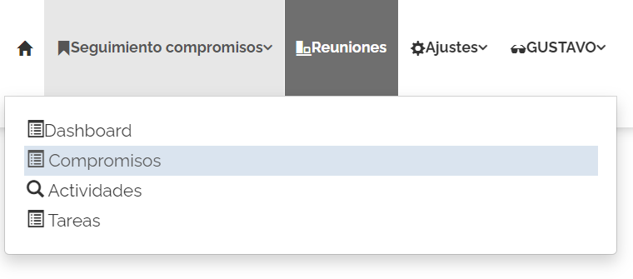

Fuente: Aplicación seguimiento a Compromisos

Dentro de este submódulo se cuenta con las siguientes funcionalidades:

Imagen 10. Submódulo de compromisos – Módulo de seguimiento compromisos

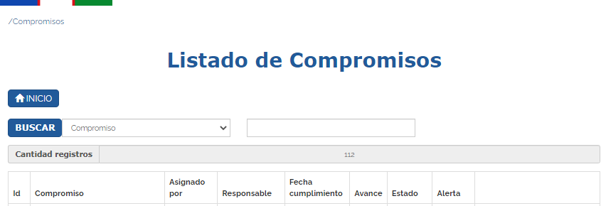

Fuente: Aplicación seguimiento a Compromisos

**Buscar:** Con esta opción es posible realizar consultas por compromiso, fecha de cumplimiento e identificador de registro (id).

**4.3.2.2 Actividades*.*** En el submódulo de actividades encontrará los registros de las actividades realizadas por el usuario responsable, para dar cumplimiento al compromiso asignado. El submódulo permite trazar el avance de la actividad(es) de un compromiso.

Imagen 11. Submódulo de actividades – Menú de navegación

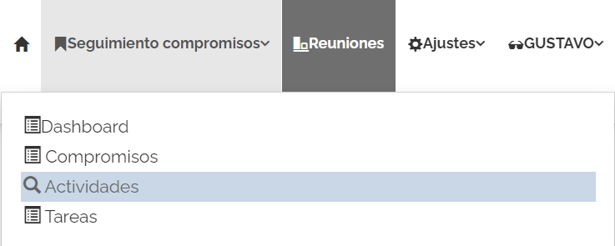

Fuente: Aplicación seguimiento a Compromisos

Dentro de este submódulo encontrará las siguientes funcionalidades:

Imagen 12 Submódulo de actividades – Módulo de seguimiento compromisos

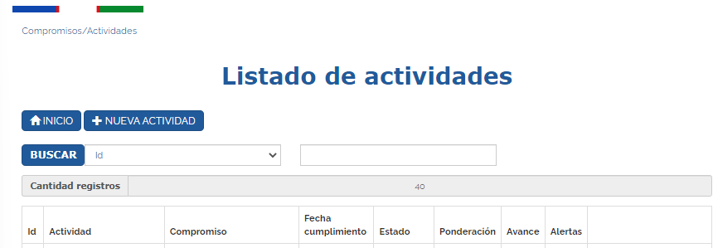

Fuente: Aplicación seguimiento a Compromisos

**Nueva actividad:** Con esta opción es posible crear un nuevo registro de actividad de un compromiso.[2]



**Buscar:** Con esta opción es posible realizar consultas por compromiso, fecha de cumplimiento, id.

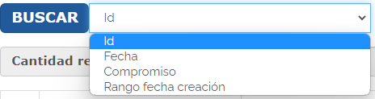

**4.3.2.3 Tareas*.*** En este submódulo encontrará las tareas realizadas por cada actividad registrada de los compromisos asignados, desde el módulo de reuniones. Las tareas representan las acciones realizadas de una actividad, para dar cumplimiento al compromiso asignado.

Imagen 13. Submódulo de tareas – Menú de navegación

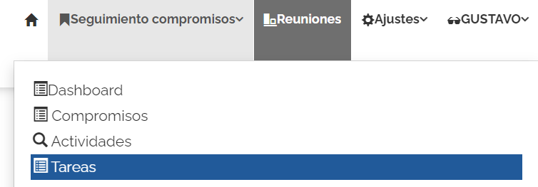

Fuente: Aplicación seguimiento a Compromisos

Dentro de este submódulo encontrará las siguientes funcionalidades:

Imagen 14 Submódulo de tareas – Módulo de seguimiento compromisos

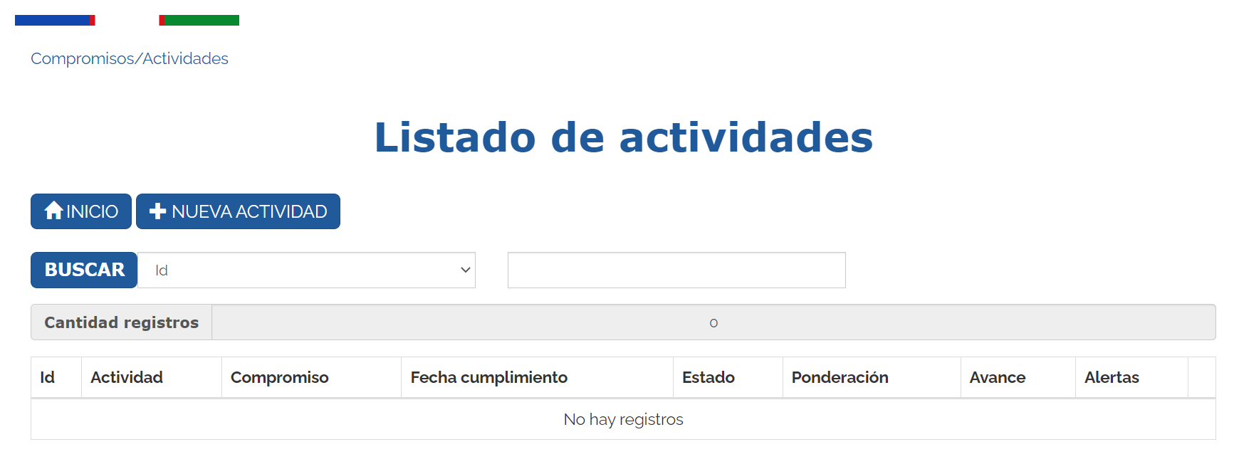

Fuente: Aplicación seguimiento a Compromisos

**Nueva tarea:** Con esta opción es posible crear un nuevo registro de tarea de una actividad. Cabe aclarar que de un compromiso pueden derivar uno o muchas actividades y de una actividad pueden derivarse una o muchas tareas, que representan las acciones realizadas.



**Buscar:** Con esta opción es posible realizar consultas por compromiso, fecha de cumplimiento e identificador de registro (id).

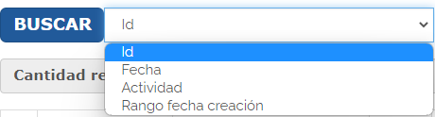

**Informe semanal:** Con esta opción es posible generar un reporte por compromiso o rango de fecha, los compromisos con sus respectivas actividades y tareas.



## 4.4 ETAPAS PARA LA CREACIÓN, ACTUALIZACIÓN O ELIMINACIÓN EN EL MÓDULO DE REUNIÓN

En este punto se describe las funciones de creación, actualización y eliminación de los formularios de registro del módulo de reuniones. El módulo cuenta con dos (2) submódulos para el registro de una reunión, y un (o muchos) compromiso(s) derivado de una reunión.

### 4.4.1 Formulario de registro de una reunión

Para la creación y asignación de un compromiso, en primer lugar, se debe diligenciar el formulario de registro de la reunión en la cual se origina el mismo.

En el módulo se consignan las características generales de la reunión en la cual se origina el compromiso, las cuales permitirán contextualizar el origen de una reunión para así poder realizar el seguimiento y evaluación del compromiso. Los campos que componen el formulario de reunión son:

* Fecha de inicio
* Hora de la reunión
* Estado reunión
* Tema de la reunión
* Objetivo de la reunión
* Asistentes (de la reunión)
* Orden del día
* Desarrollo de la reunión

Imagen 15 Formulario de registro de nueva reunión

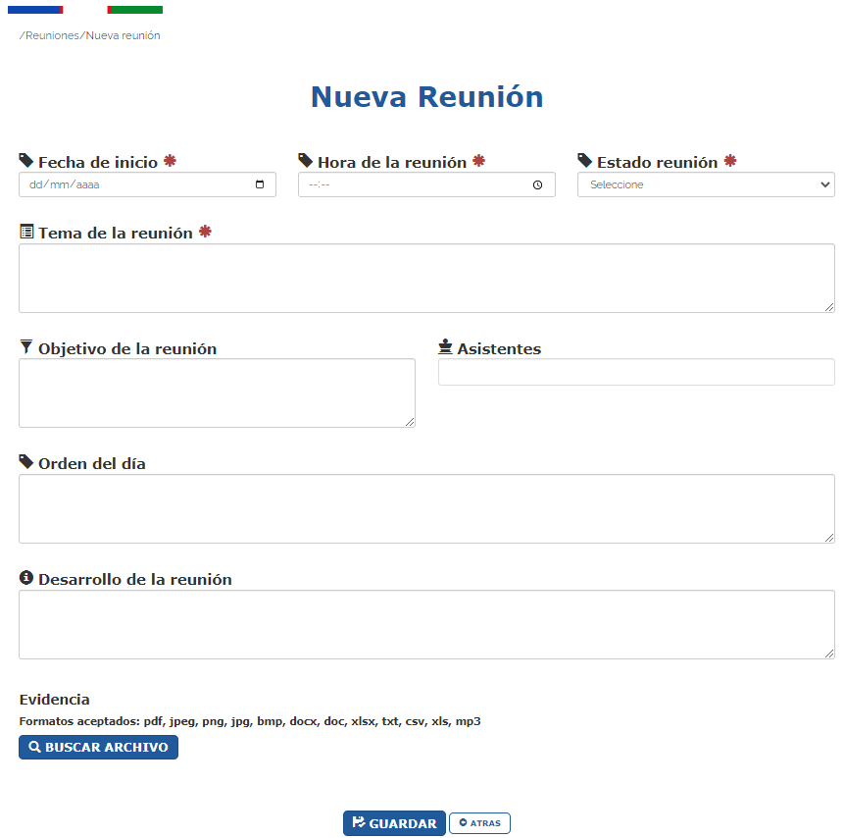

Fuente: Aplicación seguimiento a Compromisos

Para crear un registro de reunión se debe identificar y seleccionar el botón **Nueva reunión**, para completar un registro.

Imagen 16 Funciones submódulo de registro

Fuente: Aplicación seguimiento a Compromisos

El diligenciamiento del formulario debe iniciar desde el campo fecha de inicio, campo que permite seleccionar una fecha de la reunión.

Imagen 17. Campo fecha de inicio

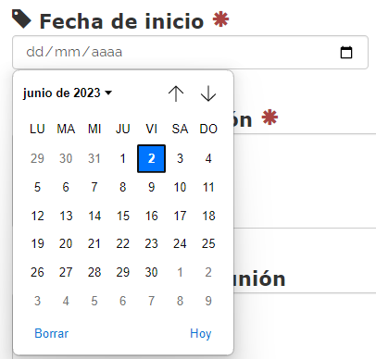

Fuente: Aplicación seguimiento a Compromisos

El campo Hora de la reunión corresponde a la hora en la que se sostuvo el encuentro

Imagen 18. Campo de la reunión

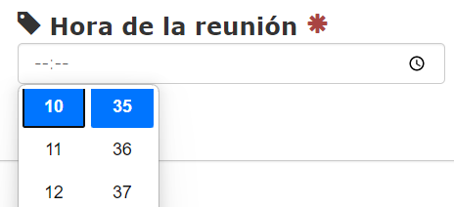

Fuente: Aplicación seguimiento a Compromisos

El campo **estado reunión** corresponde al registro que permite identificar si una reunión ha sido programada (realizada) o se encuentra pendiente.

Imagen 19. Campo de estado de la reunión

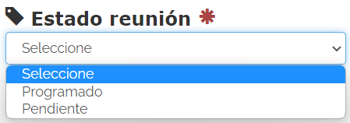

Fuente: Aplicación seguimiento a Compromisos

El campo **tema de la reunión** corresponde a la descripción del asunto sobre el cual se desarrolló la reunión, encuentro…

Imagen 20. Campo Tema de la reunión

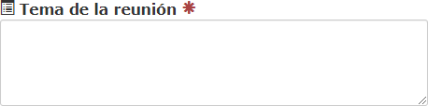

Fuente: Aplicación seguimiento a Compromisos

El campo **objetivo de la reunión** corresponde a la descripción

Imagen 21. Campo Objetivo de la Reunión

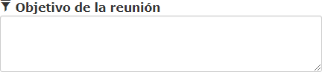

Fuente: Aplicación seguimiento a Compromisos

El campo **Asistentes** corresponde a la relación de las personas que asistieron o participaron de la reunión.

Imagen 22. Campo de la reunión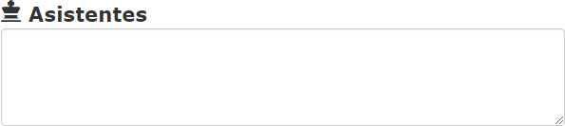

Fuente: Aplicación seguimiento a Compromisos

El campo **orden del día** corresponde a la descripción del conjunto de temas que se trataron en la reunión.

Imagen 23. Campo orden del día

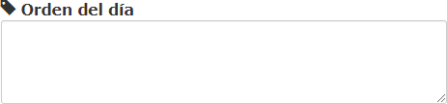

Fuente: Aplicación seguimiento a Compromisos

El campo desarrollo de la reunión corresponde a la descripción del propósito de la reunión.

Imagen 24. Campo Desarrollo de la Reunión

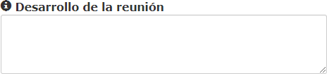

Fuente: Aplicación seguimiento a Compromisos

El campo o botón de **evidencia** permite cargar un documento relacionado con la reunión. Dentro de los formatos permitidos para el cargue de información, se encuentran pdf, jpeg, png, jpg, bmp, docx, doc, xlsx, txt, csv, xls, mp3

Imagen 25. Evidencia

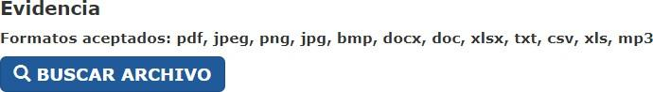

Fuente: Aplicación seguimiento a Compromisos

El botón **Guardar** permite registrar una reunión que haya sido diligenciada. Para registrar una reunión en el módulo, se debe completar como mínimo los siguientes campos:

##### Fecha de inicio **\***

##### Hora de la reunión **\***

##### Tema de la reunión **\***

Al no completar el registro con los campos mencionados anteriormente, el sistema no permitirá registrar una reunión, generando a la siguiente validación en el campo que este pendiente.3

Para validar que un registro de reunión ha sido completado, el sistema debe generar la siguiente validación mediante un mensaje indicando que la “Reunión fue creada correctamente."

Imagen 26. Nueva reunión

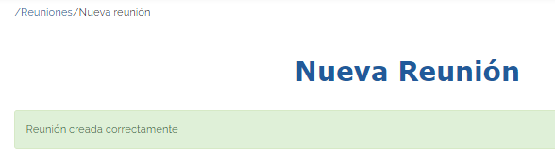

Fuente: Aplicación seguimiento a Compromisos

#### **Nota 1**: Es importante tener en cuenta que para regresar a la tabla de registros desde el formulario de Reuniones, se debe seleccionar y dar clic a la función **Atrás**, ubicada en la parte inferior del formulario.

Imagen 27. Función atrás.

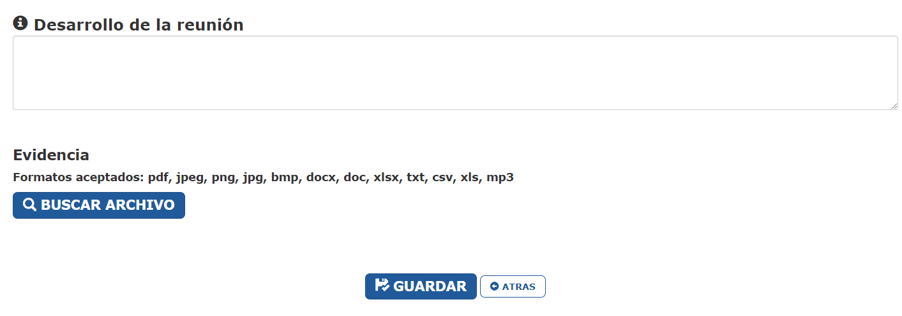

Fuente: Aplicación seguimiento a Compromisos

### 4.4.2 Actualizar registro de reunión

Una vez se ha completado un registro de reunión, el sistema permite al usuario actualizar un registro.

Imagen 28. Actualizar registro de reunión.

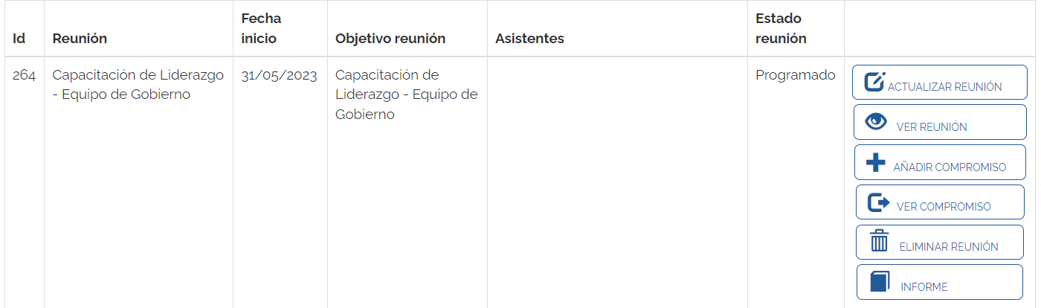

Fuente: Aplicación seguimiento a Compromisos

Para actualizar un registro, se deben seguir lo siguientes pasos:

1. Se debe identificar el registro que se requiere actualizar. Se puede buscar en el campo de consulta, o buscarlo dentro de la tabla de registro.

2. Se identifica en la columna de funciones, la opción **actualizar reunión** y seleccionar mediante clic**.**

Imagen 29. Columna de funciones - Actualizar reunión

Fuente: Aplicación seguimiento a Compromisos

3. En el formulario de reunión se podrán actualizar los siguientes campos:

* Fecha de inicio
* Hora de la reunión
* Estado reunión
* Tema de la reunión
* Objetivo de la reunión
* Asistentes de la reunión
* Orden del día
* Desarrollo de la reunión

Imagen 30. Formulario de actualización

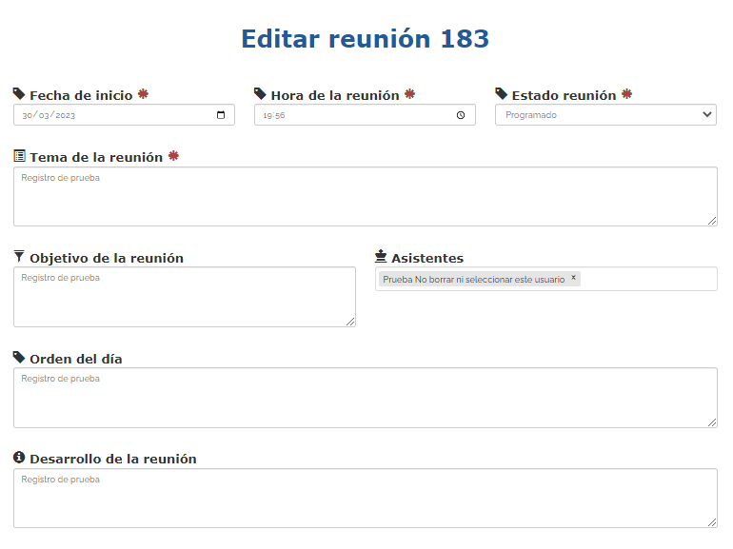

Fuente: Aplicación seguimiento a Compromisos

### 4.4.3 Eliminar una reunión

Dentro de las funcionalidades de la aplicación, se encuentra disponible la función eliminar registro. Para eliminar un registro, se debe identificar en la columna de funciones, el botón eliminar.

Imagen 31. Columna de funciones -Eliminar reunión

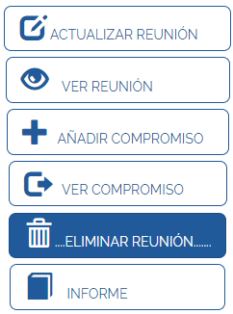

Fuente: Aplicación seguimiento a Compromisos

Al seleccionar la función eliminar, el sistema valida mediante un mensaje, si el usuario desea definitivamente eliminar un registro de reunión.

Imagen 32. Mensaje de validación

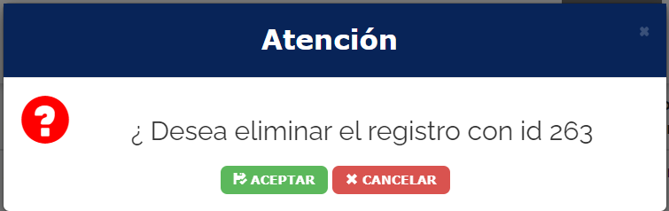

Fuente: Aplicación seguimiento a Compromisos

**NOTA 2**: En caso de que el mensaje de validación no se genere, se debe revisar en la Tabla de registro si el registro ha sido eliminado o en su defecto puede presentarse alguna novedad.

**NOTA 3**: En caso de que un registro de reunión contenga registros de compromisos asignados a un responsable, el sistema genera un mensaje de validación (ver imagen 31) en caso de tratar de eliminar el registro de reunión, porque depende de registros a nivel de compromisos.

Imagen 33. Mensaje de validación

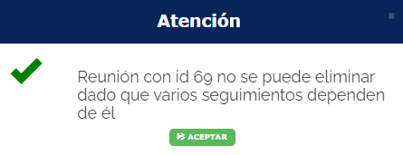

Fuente: Aplicación seguimiento a Compromisos

**NOTA 4**: En caso de requerir eliminar un registro de reunión, se deberá revisar que no existan registros de compromisos derivados de la misma reunión que pudieran ser afectados por la eliminación del registro de la reunión.

**NOTA 5**: En caso de que existan registros de compromisos derivados de una reunión y cuya gestión se encuentra en estado de cumplimiento “**En curso**”, deberá verificarse quién es el responsable, para informarle la anulación del compromiso.

### 4.4.4 Añadir un compromiso de una reunión

Para añadir o asignar un compromiso adquirido en una reunión, se deben realizar los siguientes pasos:

1. Identificar y seleccionar en la columna de funciones la opción **Añadir compromiso** mediante un clic en el respectivo botón.

2. El sistema validará la función, y cargará el formulario de nuevo compromiso.

Imagen 34. Botón añadir compromiso

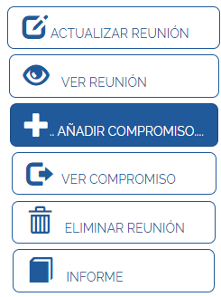

Fuente: Aplicación seguimiento a Compromisos

3. Diligenciar el Formulario de asignación de nuevo compromiso adquirido en una reunión para adjudicar a un responsable.

Imagen 35. Formulario de asignación de nuevo compromiso

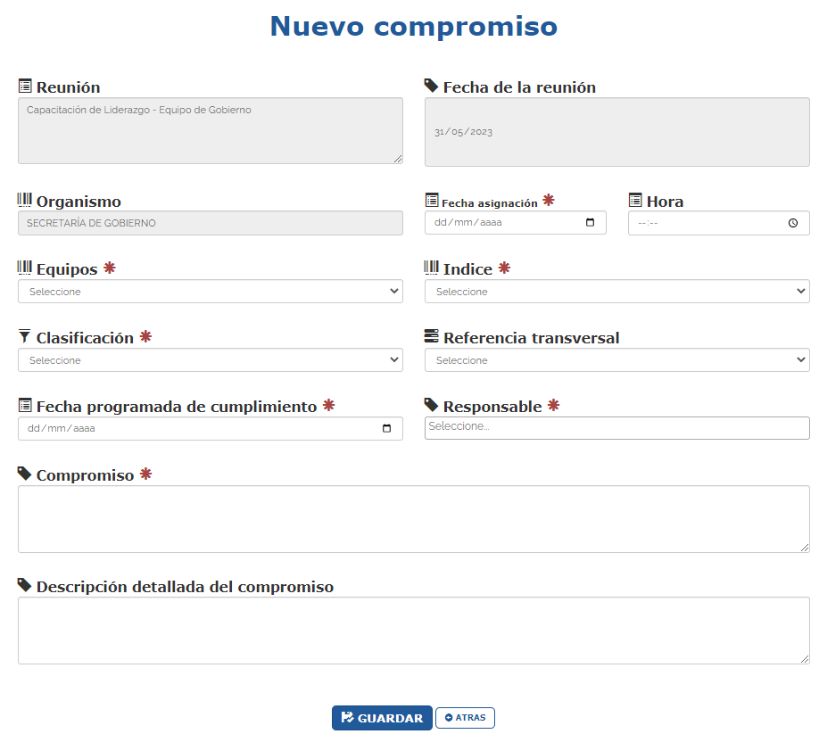

Fuente: Aplicación seguimiento a Compromisos

El formulario cuenta con dos campos que provienen de la reunión, y que corresponde a los campos **Fecha de reunión y Reunión**.

Imagen 36. Campos por defecto de submódulo de reuniones

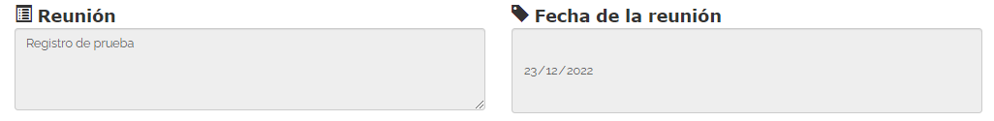

Fuente: Aplicación seguimiento a Compromisos

El campo **Organismo** corresponde al campo del organismo responsable de realizar la asignación del compromiso.

Imagen 37. Campo por defecto del organismo asignador.

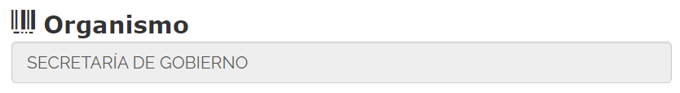

Fuente: Aplicación seguimiento a Compromisos

El diligenciamiento del formulario debe iniciar desde el campo **fecha de asignación** del compromiso. El campo permite seleccionar una fecha del calendario.

Imagen 38. Campos de fecha de asignación del compromiso y hora de cumplimiento

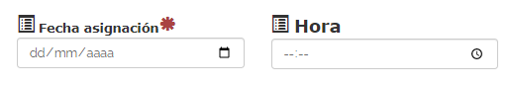

Fuente: Aplicación seguimiento a Compromisos

El campo **Equipos** corresponde a la relación de equipos del organismo asignador de los compromisos. Cada equipo cuenta con una relación asociativa con los índices de categorización (índice, clasificación y referencia transversal).

Imagen 39. Despliegue del campo de equipos.

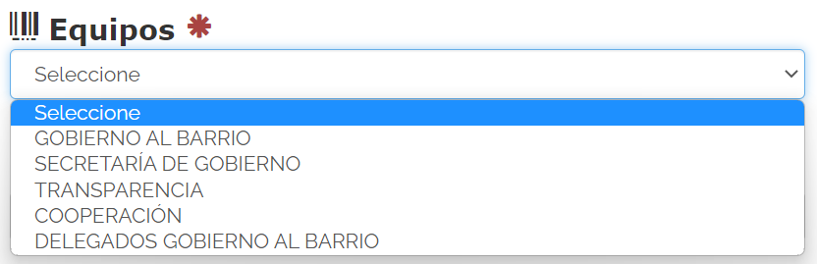

Fuente: Aplicación seguimiento a Compromisos

Los campos **Índice**, **Clasificación**, y **Referencia transversal** corresponden a campos de selección o listas desplegables, los cuales permiten tanto al asignador del compromiso como al responsable del mismo identificar a qué orden o estructura está relacionado el compromiso.

A nivel de índice, se deberá seleccionar de acuerdo al campo equipo, las opciones disponibles en el campo índice.

Imagen 40. Campo de selección de índice

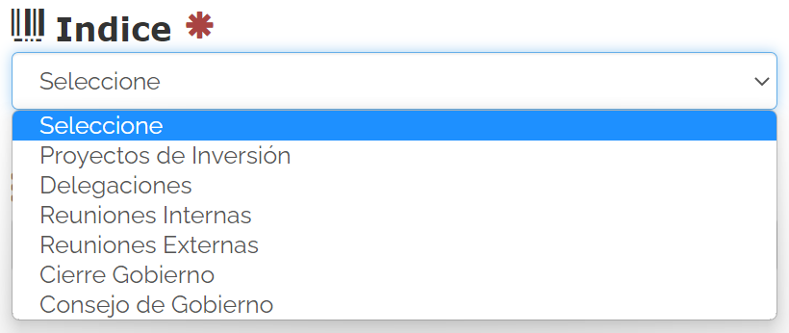

Fuente: Aplicación seguimiento a Compromisos

Al seleccionar una opción de índice, el sistema validará la selección del registro, cargando la información en el campo de Clasificación correspondiente a la opción seleccionada.

Imagen 41. Campo de selección de clasificación

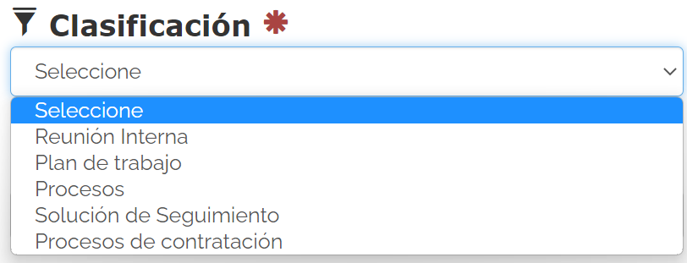

Fuente: Aplicación seguimiento a Compromisos

De manera optativa, se podrá relacionar información a nivel mas especifico, un valor que represente la temática del compromiso. En caso de requerir un valor de referencia transversal, se deberá solicitar a soporte técnico del sistema de información, la creación del registro de referencia.

Imagen 42. Campo de selección de referencia transversal

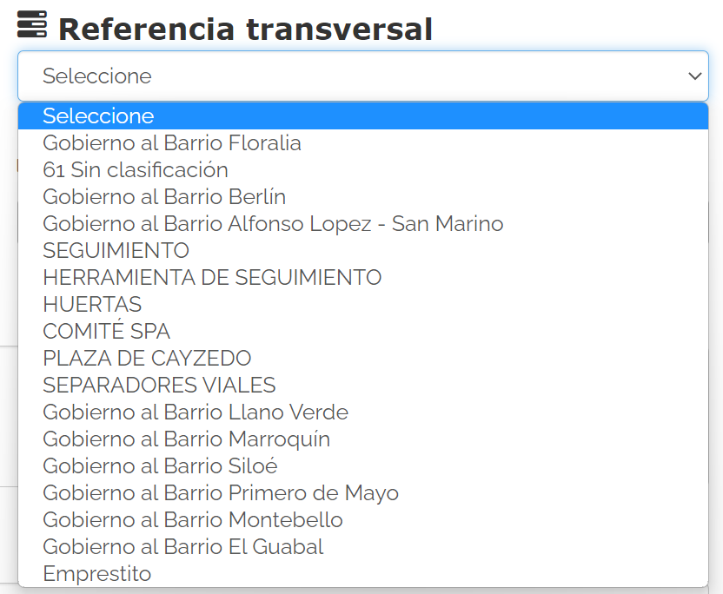

Fuente: Aplicación seguimiento a Compromisos

**NOTA 6**: Los campos mencionados (índice, clasificación y referencia transversal), corresponde a un listado maestro definido por la Secretaría de Gobierno, para efectos de relacionar y ordenar los compromisos.

El campo **fecha programada de cumplimiento** corresponde a la fecha estimada por el usuario asignador para que el responsable cumpla con el compromiso oportunamente.

Imagen 43. Fecha programada de cumplimiento

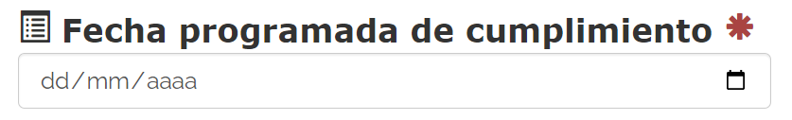

Fuente: Aplicación seguimiento a Compromisos

El campo **Responsable** corresponde al usuario designado como responsable para dar cumplimiento al compromiso. El campo responsable permite buscar y seleccionar un usuario responsable. [3]

Imagen 44. Campo de selección de responsable

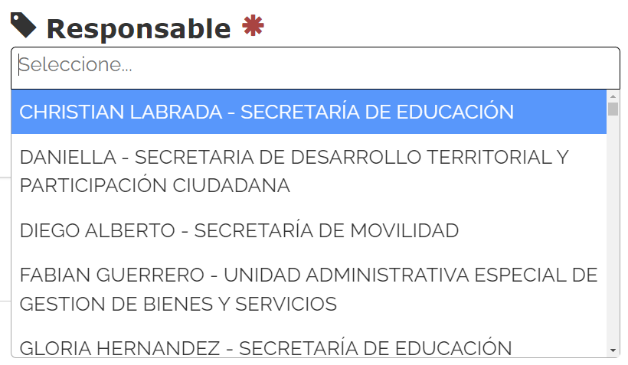

Fuente: Aplicación seguimiento a Compromisos

**NOTA 7**: En caso de que el usuario no pertenezca al dominio de la secretaría de gobierno, y haya adquirido un compromiso frente al cual sea responsable, recibirá notificación por medio de correo electrónico de la asignación del compromiso, el usuario asignador, el compromisos o tema, fecha de cumplimiento, y los enlaces que contienen los instructivos de usos del sistema de información.

Imagen 45. Mensaje de notificación

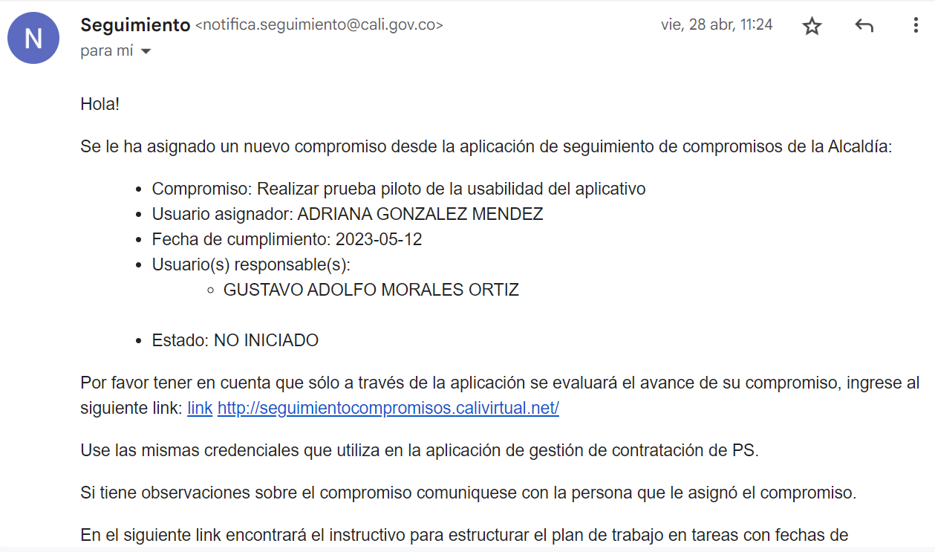

Fuente: Aplicación seguimiento a Compromisos

Los campos **compromiso** y **descripción** **detallada** **del** **compromiso** tienen como objetivo describir el compromiso y detallar con más información de acuerdo a la complejidad y requerimientos del mismo que permitan al usuario responsable de su cumplimiento lograrlo efectivamente.

Imagen 46. Compromiso y descripción detallada del compromiso

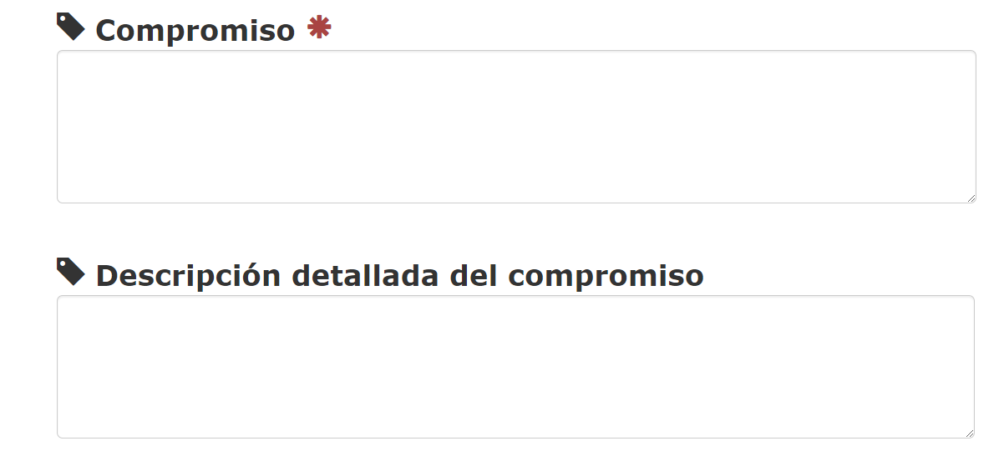

Fuente: Aplicación seguimiento a Compromisos

Una vez se completan los campos relacionados anteriormente, el sistema permite registrar el compromiso una vez guardado mediante la función **guardar.**

Imagen 47. Aplicación de seguimiento

Fuente: Aplicación seguimiento a Compromisos

**NOTA 8**: La función (botón) atrás permite al usuario regresar a la tabla de registro de reunión, para los casos en los que no se continúe con el diligenciamiento del registro del compromiso, o cuando se haya completado un registro y se requiere regresar a la tabla de registros.

Cuando se guarda un compromiso, el sistema genera un mensaje de validación confirmando que el compromiso ha sido guardado.

Imagen 48. Mensaje de validación de creación de registro de compromiso de seguimiento

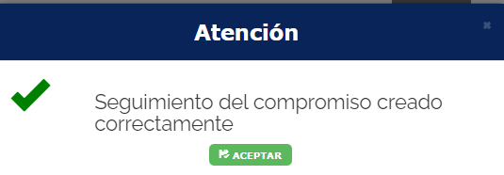

Fuente: Aplicación seguimiento a Compromisos

### 

### 4.4.5 Ver y actualizar un compromiso adquirido en una reunión

Para añadir o asignar un compromiso adquirido en una reunión se debe:

Identificar y seleccionar en la columna de funciones la opción **Ver Compromisos** mediante un clic. El sistema validará la función y cargará la Tabla de Registros del Seguimiento Compromisos asociados a la reunión.

Imagen 49. Botón añadir compromiso.

Fuente: Aplicación seguimiento a Compromisos

Imagen 50. Registro de compromiso registrado a nivel de reuniones

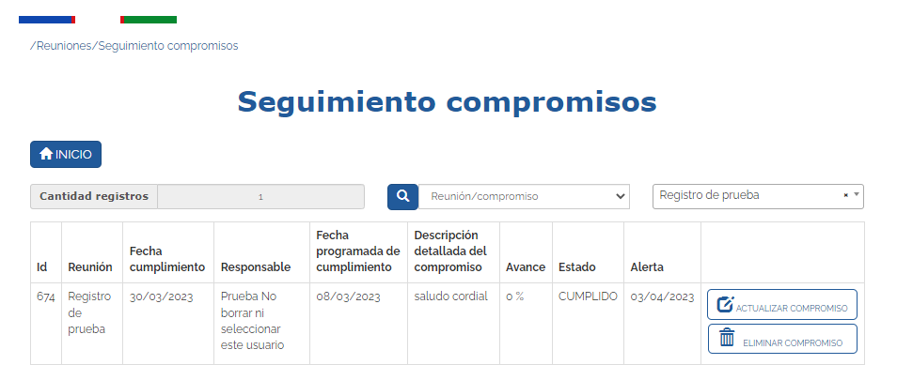

Fuente: Aplicación seguimiento a Compromisos

**NOTA 9:** En caso de que un registro no cargue se debe ubicar en la parte inferior derecha de la pantalla la paginación derivada de un registro. Al dar clic en la paginación, los registros que puedan estar asociados a una reunión se desplegarán.

Imagen 51. Botón añadir compromiso

Fuente: Aplicación seguimiento a Compromisos

A nivel de reuniones el responsable de la asignación es el encargado de realizar la actualización de un compromiso.

Para actualizar un compromiso se debe identificar en la tabla de registros, columna de funciones, la opción de **Actualizar compromiso**.

Imagen 52. Botón actualizar compromiso.

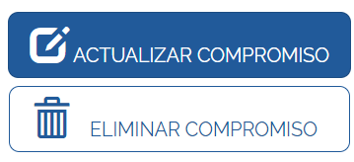

Fuente: Aplicación seguimiento a Compromisos

Imagen 53. Formulario de edición del compromiso.

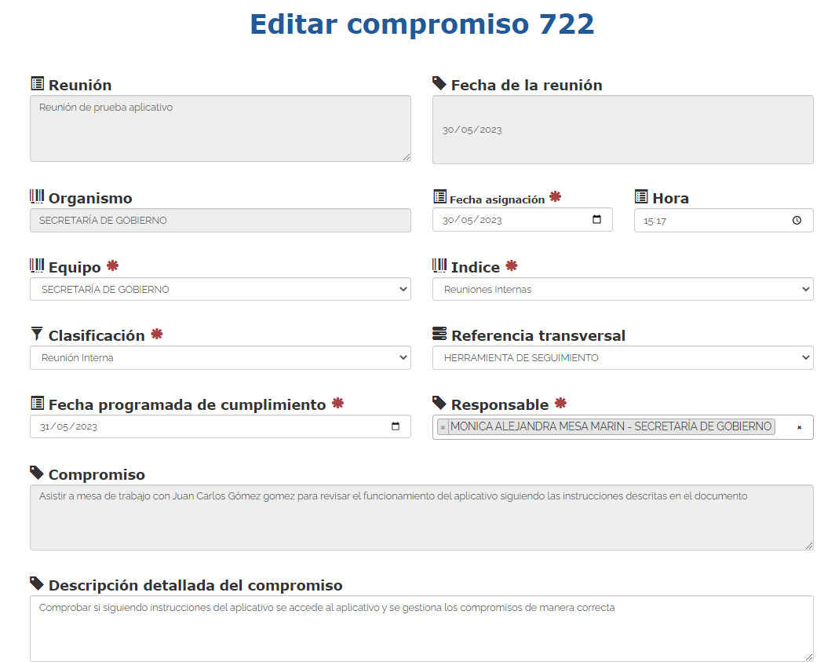

Fuente: Aplicación seguimiento a Compromisos

## 4.5 ETAPAS PARA LA CREACIÓN ACTIVIDADES, ACTUALIZACIÓN Y/O ELIMINACIÓN EN EL MÓDULO DE SEGUIMIENTO COMPROMISOS

En este punto se describen las funciones de creación, actualización y eliminación de los formularios de registro del módulo de seguimiento a compromisos que permite al usuario responsable de un compromiso, realizar la gestión del cumplimiento de dicho compromiso, en los tres momentos.

El módulo cuenta con tres (3) submódulos denominados compromiso, actividad y tarea, y cada submódulo cuenta con atributos condicionados al avance del compromiso.

### 4.5.1 Compromisos

El submódulo de compromiso permite al usuario responsable visualizar los compromisos registrados a nivel del sistema y que han sido asignados bajo el nombre del responsable.

Imagen 54. Submódulo compromiso en las reuniones.

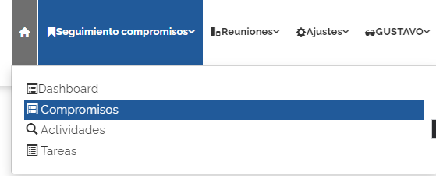

Fuente: Aplicación seguimiento a Compromisos

El submódulo de compromiso cuenta con una tabla de registro, en el que se consolida los compromisos por los siguientes atributos:

* **id** **(identificador):** Consecutivo numérico del registro
* **Compromiso:** Descripción del compromiso asignado:
* **Asignado** **por:** Usuario responsable de la asignación
* **Responsable:** Usuario responsable de la gestión del compromiso.
* **Fecha de cumplimiento:** Fecha de cumplimiento del compromiso.
* **Avance:** Avance porcentual del compromiso. Condicionado por el submódulo actividades.
* **Estado:** Estado de avance del compromiso.
* **Alerta:** Estado correspondiente a los términos de respuesta.
* **Columna** **de** **funciones:** Funciones de un compromiso.



Imagen 55. Botones de funciones

Fuente: Aplicación seguimiento a Compromisos

Imagen 56. Tabla de registros de compromisos asignados a un responsable

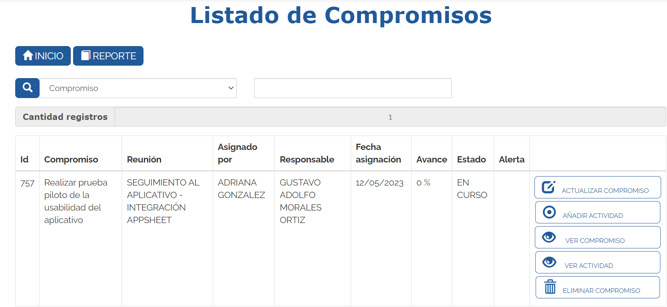

Fuente: Aplicación seguimiento a Compromisos

A partir de lo anterior el submódulo de Compromisos permite realizar las siguientes funciones a nivel de registro:

#### **4.5.1.1 Actualizar compromiso.** El sistema permite que un registro de compromiso sea actualizado para generar una novedad según el estado cumplimiento.

El sistema permite actualizar el campo Estado como:

* **No iniciado**: Al asignar un compromiso el sistema por defecto asigna el estado del mismo como No iniciado.
* **En curso**: De acuerdo con el criterio del responsable del compromiso el usuario podrá seleccionar el estado.
* **Cumplido**: De acuerdo con el criterio del responsable que ha cumplido el compromiso el usuario podrá seleccionar el estado para indicar que el mismo ha sido cumplido.
* **Inviable**: De acuerdo con el criterio del responsable del compromiso el usuario podrá seleccionar el estado para indicar que un compromiso no es viable.

Imagen 57. Estado cumplimiento

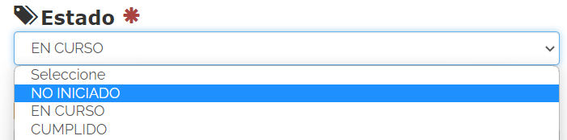

Fuente: Aplicación seguimiento a Compromisos

Para realizar la actualización de un registro de un compromiso asignado, se debe identificar dentro de la tabla de registros, el registro que será sujeto de actualización:

Imagen 58. Tabla de registro de compromisos.

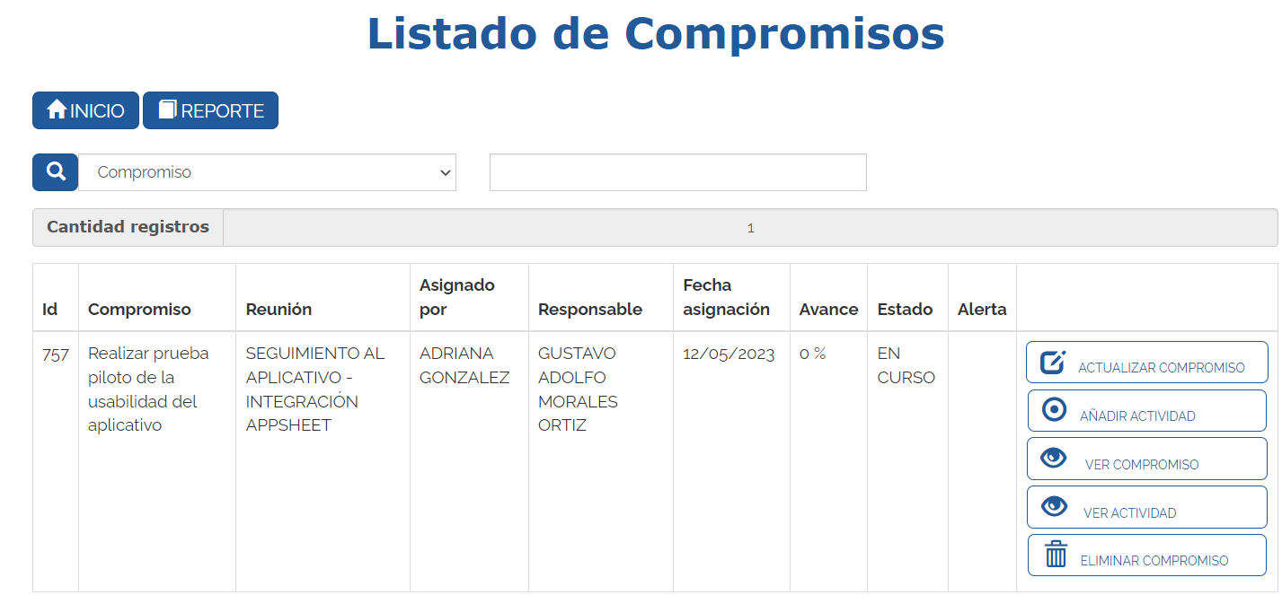

Fuente: Aplicación seguimiento a Compromisos

Posteriormente se debe seleccionar dentro la columna de funciones del registro la opción de **Actualizar compromiso**

Con la opción desplegada el sistema cargará el registro seleccionado en un formulario que estará sujeto de actualización.

Imagen 59. Formulario de compromiso.

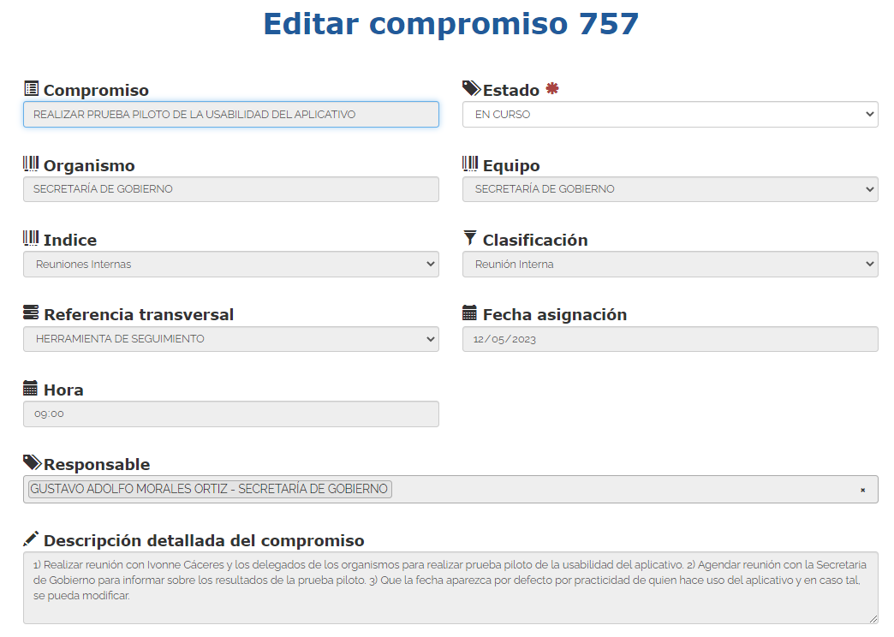

Fuente: Aplicación seguimiento a Compromisos

La novedad de actualización del compromiso adjudicado al responsable del mismo se realiza a nivel del campo Estado. El campo estado permite determinar si un compromiso se encuentra en estado **No** **iniciado**, **En** **curso** o **Cumplido**.

Imagen 60. Campo estado del compromiso.

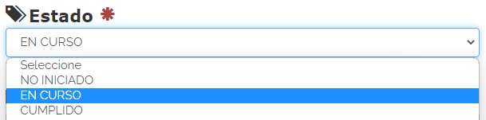

Fuente: Aplicación seguimiento a Compromisos

El sistema define por defecto el estado “**No** **iniciado”** para un nuevo registro de compromiso. Tener presente que para cumplir un compromiso, se debe contar con un registro de actividades que permita establecer el avance de cumplimiento, por lo cual se debe considerar añadir las actividades de un compromiso antes de actualizar el estado.

Al actualizar un compromiso el sistema valida mediante mensaje de validación qué el registro ha sido actualizado.

Imagen 61. Campo de edición de compromiso

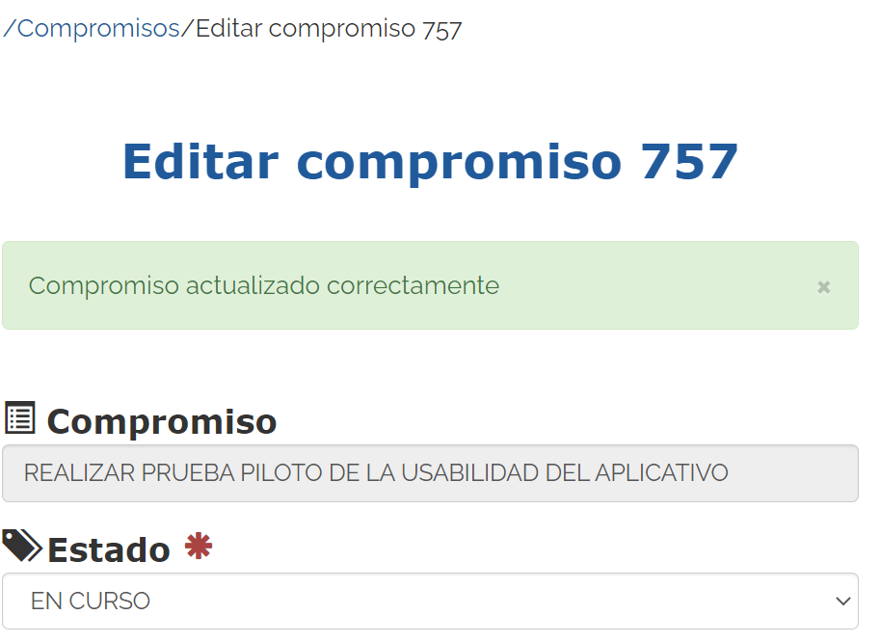

Fuente: Aplicación seguimiento a Compromisos

En caso de que se requiera modificar la fecha de cumplimiento del compromiso ante una ampliación o reducción del plazo se debe solicitar al usuario responsable de la asignación del compromiso que modifique el plazo.

Cuando un compromiso se ha vencido el sistema genera automáticamente dos tipos de notificaciones dirigidas a:

* Usuario responsable
* Usuario asignador.

**1. Alerta**: En la tabla de registro y en la columna correspondiente del Aplicativo de Seguimiento

Imagen 62. Alerta

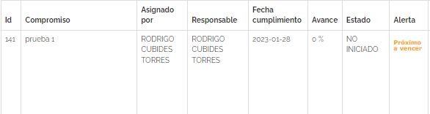

Fuente: Aplicación seguimiento a Compromisos

**2. Correo** **Electrónico**: Mediante correo electrónico el sistema de información de compromisos notifica sobre los cambios de estados y los tiempos de respuestas.

Imagen 63. Aplicación de seguimiento

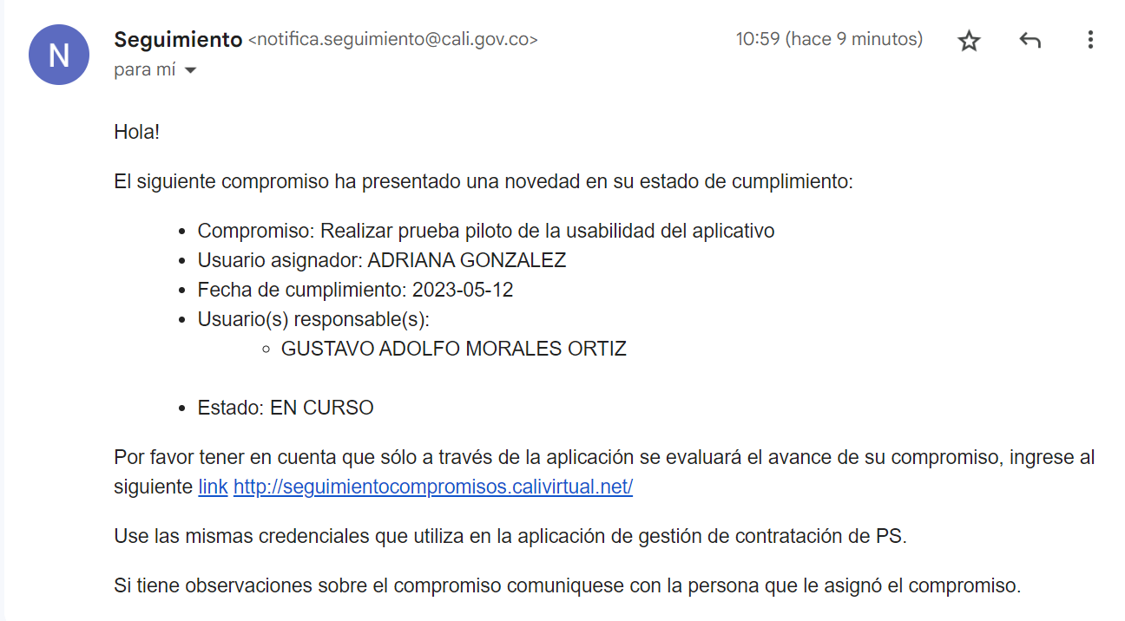

Fuente: Aplicación seguimiento a Compromisos

#### **4.5.1.2 Eliminar compromiso**. En caso de requerir eliminar un registro de compromisos a nivel de usuario responsable, se deberá notificar al usuario asignador del compromiso, quien tiene el rol de eliminación.

#### **4.5.1.3 Añadir actividad.** El sistema permite al usuario responsable asignar a partir de un compromiso un usuario responsable de ejecución de cada actividad.

Para añadir una actividad el usuario de asignación debe seleccionar la función **añadir actividad** realizando un clic en el botón Añadir Actividad como opción ubicada en la columna de funciones del registro del compromiso al cual se le añadirá una actividad.

Imagen 64. Añadir actividad.

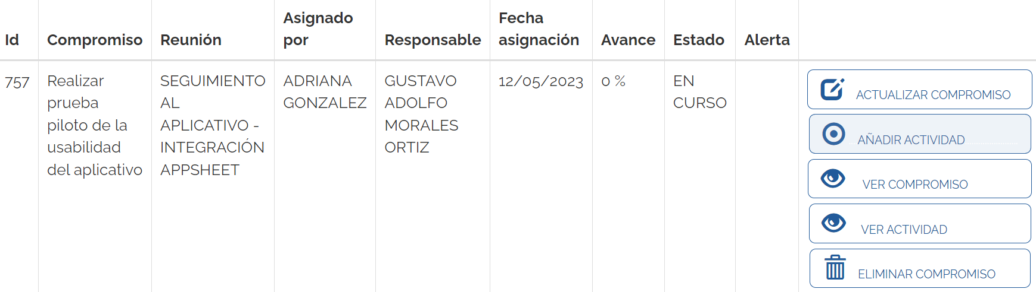

Fuente: Aplicación seguimiento a Compromisos

El sistema validará la función cargando el formulario de actividades.

Imagen 65. Formulario de nueva actividad

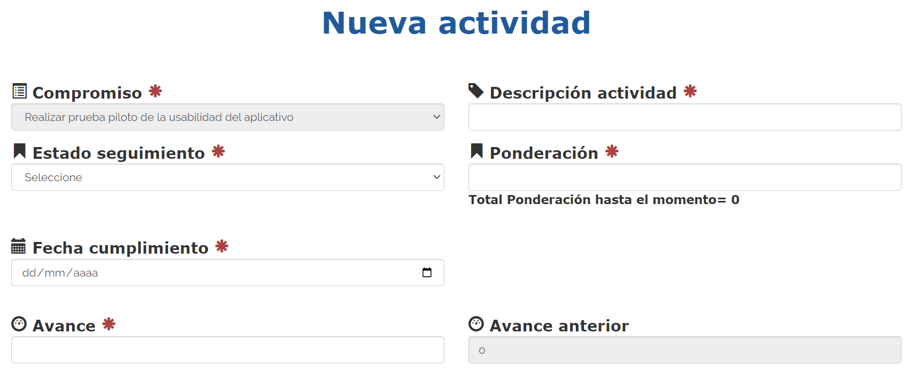

Fuente: Aplicación seguimiento a Compromisos

Un compromiso para poder lograr su cumplimiento puede tener una o muchas actividades, por lo tanto, a un registro de compromiso se le puede añadir un número específico de actividades.

Para realizar un compromiso es importante definir un plan de actividades que permita dar cumplimiento a un compromiso. Las actividades permiten medir el avance físico de un compromiso y la suma de sus ponderaciones totalizan un 100%.

El avance físico de un compromiso se determina por el número de actividades definidas y la ponderación representativa para cada una de las actividades definidas

### 4.5.2 Actividades

Para diligenciar una actividad de un compromiso el usuario responsable del cumplimiento del compromiso debe diligenciar los siguientes campos:

**Compromiso:** Campo por defecto proveniente del submódulo de Compromisos.

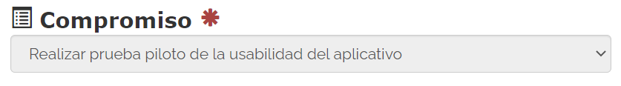

**Descripción de la actividad**:Corresponde a la definición de la actividad a realizar.

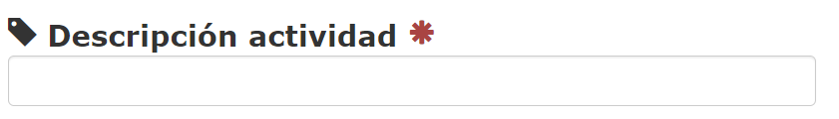

**Estado** **seguimiento**: Corresponde al estado de avance de la actividad.

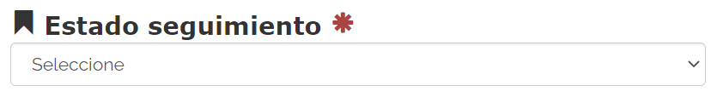

**Ponderación:** Corresponde al valor diferencial y representativo de una actividad. El valor es porcentual.

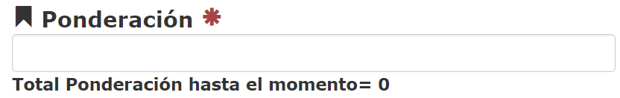

**Fecha** **cumplimiento:** Fecha en la que deberá completarse la actividad.

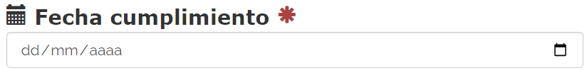

**Avance:** Corresponde al progreso de la actividad en términos porcentuales.

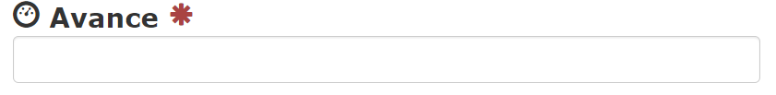

**Avance anterior:** Corresponde al registro modificado anterior

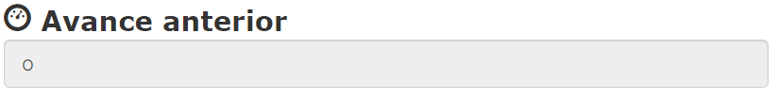

El sistema permite a nivel de actividad de un compromiso seleccionar un estado de cumplimiento de la misma. Los estados pueden ser **No iniciado**, **En** **curso** o **Cumplido**.

La ponderación se realiza a nivel de actividad, por lo que la ponderación no puede superar el 100%. Es importante que el usuario responsable del compromiso defina un plan de actividades de cumplimiento, para así mismo, pueda añadir un número determinado de actividades. De acuerdo con el número de actividades definidas, la ponderación para cada una de las actividades o la suma de la ponderación de las actividades no debe ser mayor al 100%.

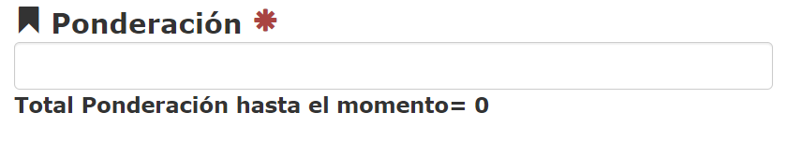

Imagen 66. Formulario de actividad y su seguimiento.

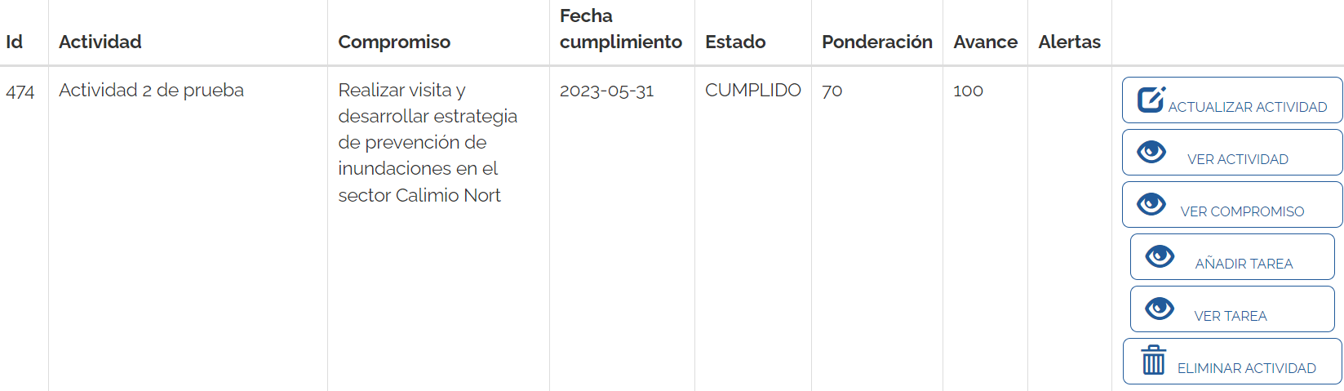

Fuente: Aplicación seguimiento a Compromisos

**Ejemplo**:

**Compromiso 1**

* + - **Actividad 1 – Ponderación:** 50%
    - **Actividad 2 – Ponderación:** 25%
    - **Actividad 3 – Ponderación:** 25%

El cumplimiento de una actividad, se determina por el avance reportado. Una actividad puede ser actualizada para generar una novedad de avance y estado.

El sistema permite adjuntar por actividad un archivo adjunto en el campo denominado evidencia.

Imagen 67. Buscar Archivo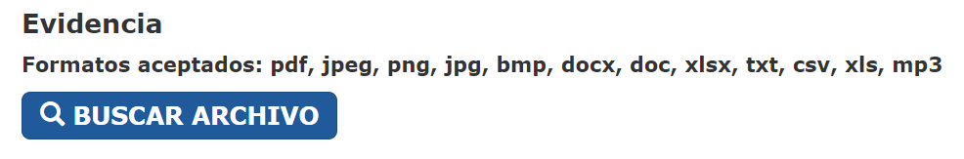

Fuente: Aplicación seguimiento a Compromisos

Una vez se completan los campos del formulario de actividades el sistema permite registrar un compromiso. Para registrar la actividad se debe seleccionar la función **guardar.**

#### **4.5.2.1 Ver actividades**. El submódulo actividades cuenta con una tabla registro en el que se consolidan las actividades definidas para dar cumplimiento a un compromiso.

Para poder ver las actividades de un compromiso se procede de la siguiente manera:

1. Se identifica en el submódulo de **Compromisos** el registro al cual se desea consultar información.

Imagen 68. Aplicación de seguimiento

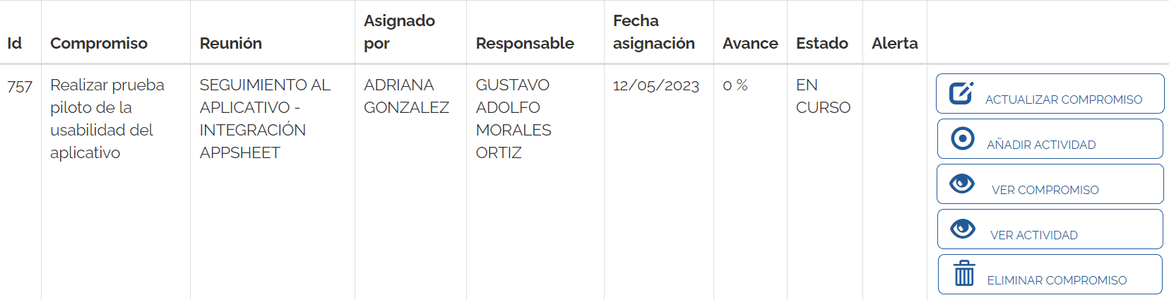

Fuente: Aplicación seguimiento a Compromisos

2. Se selecciona en la columna de funciones la opción **Ver** **actividad**, mediante clic en el respectivo botón.

Imagen 69. Ver actividad

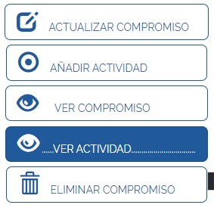

Fuente: Aplicación seguimiento a Compromisos

3. El sistema validará la función y desplegará la tabla de registro de actividades del compromiso.

Imagen 70. Tabla de registro de actividades del compromiso.

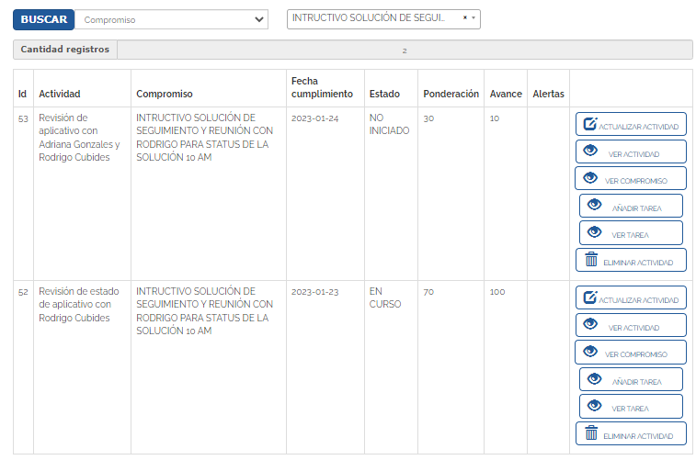

Fuente: Aplicación seguimiento a Compromisos

Hay dos formas de ver uno o todos los registros de actividades del compromiso:

1. A partir de un registro de compromiso
2. A partir del menú de navegación del módulo de Seguimiento compromisos. En esta opción se muestran todos registros de actividades de los compromisos que cuentan con actividades.

Imagen 71. Actividades en el seguimiento a compromisos

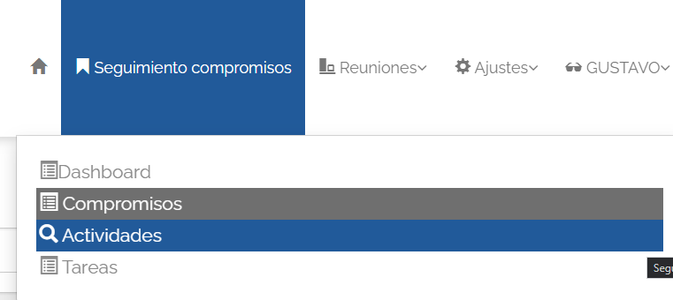

Fuente: Aplicación seguimiento a Compromisos

#### **4.5.2.2 Actualizar actividades.** El sistema permite generar novedades de actualización a los registros de actividades de un compromiso.

Para actualizar una actividad de un compromiso se procede de la siguiente manera:

1. Se identifica la actividad de un compromiso sujeto de novedad.

Imagen 72. Actualizar una actividad en un compromiso.

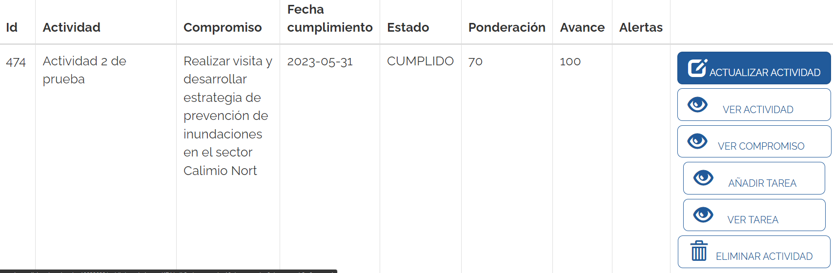

Fuente: Aplicación seguimiento a Compromisos

1. Se selecciona en la columna de funciones la función **Actualizar actividad** mediante clic en el respectivo botón.
2. El sistema desplegará el formulario de actividad.

La función permite actualizar los siguientes campos:

* 1. **Compromiso**: Campo por defecto a nivel de actualización de una actividad, que deriva de un compromiso. En caso de seleccionar otro compromisos desde el campo de selección, el registro afectará al compromiso seleccionado.

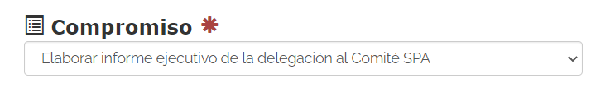

* 1. **Descripción de actividad:** El campo permite describir la actividad que se realizará.
  2. **Estado seguimiento:** Permite seleccionar un estado de seguimiento.
  3. **Ponderación:** Se puede modificar a la ponderación de una actividad, de acuerdo con las características del compromiso.
  4. **Fecha cumplimiento:** Campo correspondiente a la fecha de realización de la actividad.
  5. **Avance:** Permite registrar un nuevo valor de avance, siempre y cuando se cumpla que la suma del avance anterior y avance, no superen el 100%.
  6. **Avance anterior:** Por defecto.
  7. **Evidencia:** Permite actualizar una evidencia.

Para completar la actualización de un registro, se debe seleccionar la función guardar.

Imagen 73. Actualizar un registro de un compromiso

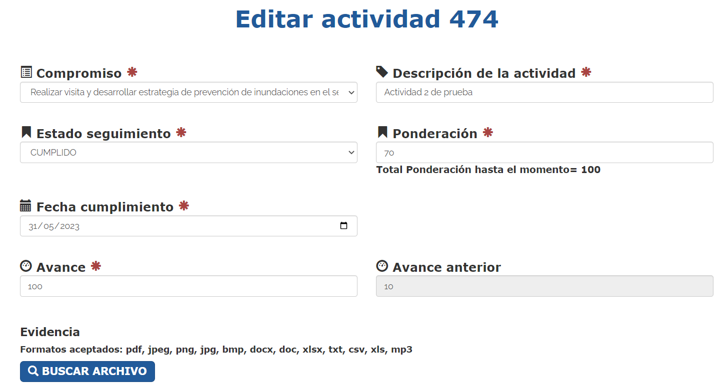

Fuente: Aplicación seguimiento a Compromisos

#### **4.5.2.3 Eliminar actividades.** El sistema permite generar novedades de eliminación de los registros de actividades de un compromiso.

Para eliminar una actividad de un compromiso se procede de la siguiente manera:

1. Se identifica el registro de una actividad de un compromiso a eliminar.

Imagen 74. Identificar la actividad a eliminar.

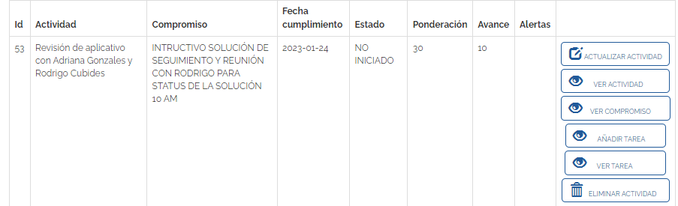

Fuente: Aplicación seguimiento a Compromisos

1. Se selecciona de la columna de funciones, la opción **Eliminar actividad** mediante clic en el respectivo botón.

Imagen 75. Botón eliminar actividad.

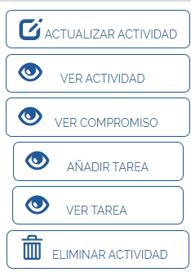

Fuente: Aplicación seguimiento a Compromisos

El sistema validará mediante un mensaje de validación emergente, si desea eliminar el registro.

Imagen 76. Validación para liminar una actividad.

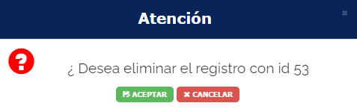

Fuente: Aplicación seguimiento a Compromisos

Si se llega aceptar la función de eliminación, el sistema validará que el registro ha sido eliminado satisfactoriamente.

Imagen 77. Mensaje de eliminación exitosa de actividad.

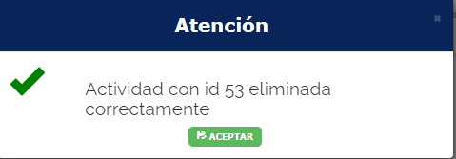

Fuente: Aplicación seguimiento a Compromisos

En caso de eliminar una actividad de un compromiso se debe verificar en el submódulo de compromisos el estado y avance del compromiso, en caso de contar con más de una actividad y que el avance del compromiso se vea condicionado por la modificación de la ponderación de la actividad, que condiciona el avance porcentual del compromiso.

En caso de que una actividad cuenta con registros de tareas (submódulo de tareas), el sistema validará mediante mensaje emergente que el registro no puede ser eliminado, porque existen registros que dependen de la actividad a eliminar. En caso de requerir eliminar la actividad primero se deben eliminar las tareas como registros derivados de la actividad.

#### **4.5.2.4 Añadir tarea.** A partir de una actividad de un compromiso, se puede registrar con suficiente detalle la gestión realizada como tarea en cada una de las actividades a través del submódulo tareas, a través de los siguientes campos:

1. Para añadir una tarea el usuario debe seleccionar la función **Añadir tarea** haciendo clic en la opción ubicada en la columna de funciones, del registro al cual se le añadirá una actividad.

Imagen 78. Añadir tarea.

Fuente: Aplicación seguimiento a Compromisos

2. El sistema validará la función seleccionada desplegando el formulario de registro.

Imagen 79. Formulario de registro de nueva tarea.

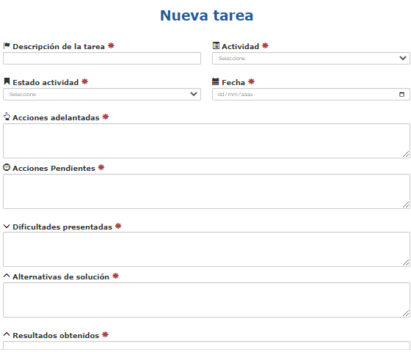

Fuente: Aplicación seguimiento a Compromisos

En el siguiente punto se explica, el submódulo de actividades, el cual tiene como objetivo registrar a nivel de actividad, la gestión realizada en una serie de campos cualitativos.

### 4.5.3 Tareas

El submódulo de tareas perteneciente al módulo de Seguimiento compromisos, permite al usuario responsable registrar a nivel cualitativo, información de la gestión realizada en las tareas para lograr las actividades de los compromisos.

Para diligenciar una tarea de una actividad, se requiere diligenciar los siguientes campos:

**Descripción de la tarea:** Corresponde a la descripción de la tarea realizada a nivel de actividad.

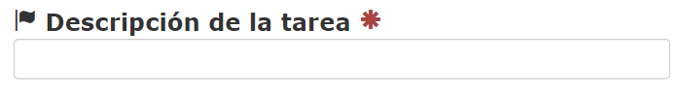

**Actividad:** Corresponde al registro proveniente del submódulo de actividades.

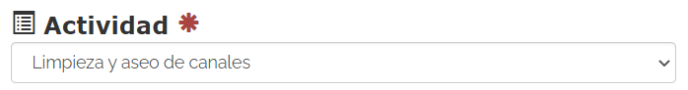

**Estado actividad:** Permite seleccionar un estado de cumplimiento.

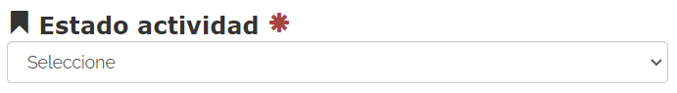

**Fecha:** Corresponde a la fecha de realización de la actividad y de cumplimiento.

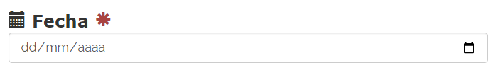

**Acciones adelantadas:** Corresponde a la descripción de las acciones adelantadas en miras de cumplimiento de la actividad.

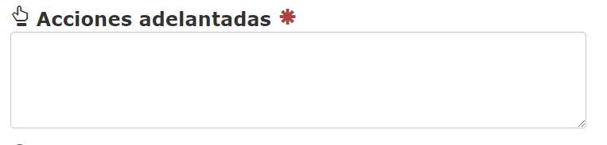

**Acciones pendientes:** Corresponde a la descripción de las acciones pendientes en miras del cumplimiento de la actividad.

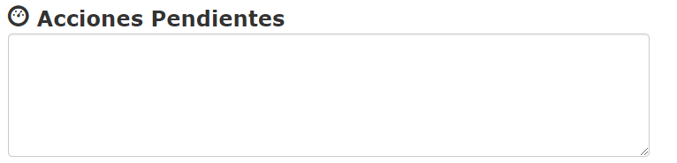

**Dificultades presentadas:** Corresponde a la descripción de las dificultades presentadas en las tareas con miras del cumplimiento de la actividad.

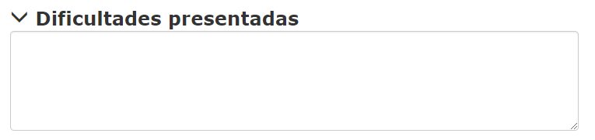

**Alternativas de solución:** Corresponde a la descripción de las alternativas de solución a nivel de tareas en miras del cumplimiento de la actividad.

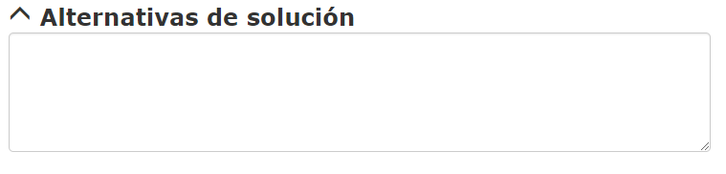

**Resultados obtenidos:** Corresponde a la descripción de los resultados obtenidos en las tareas a la fecha de realización.

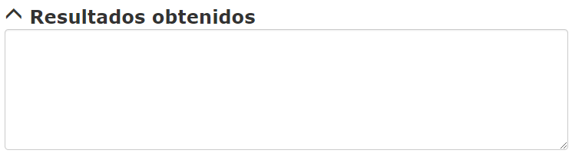

El sistema permite adjuntar por actividad un archivo adjunto en el campo denominado evidencia.

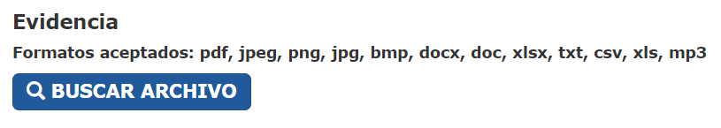

Una vez se completan los campos del formulario de actividades, el sistema permite registrar una tarea. Para registrar la actividad se debe seleccionar la función **guardar.**

El sistema valida la creación del registro mediante un mensaje de validación.

Imagen 80. Mensaje de tarea creada correctamente.

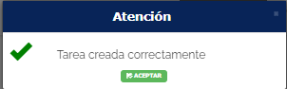

Fuente: Aplicación seguimiento a Compromisos

De igual forma el registro de la tarea se puede visualizar en la tabla de registro del submódulo de tareas.

Imagen 81. Tabla de registro del submódulo de tareas.

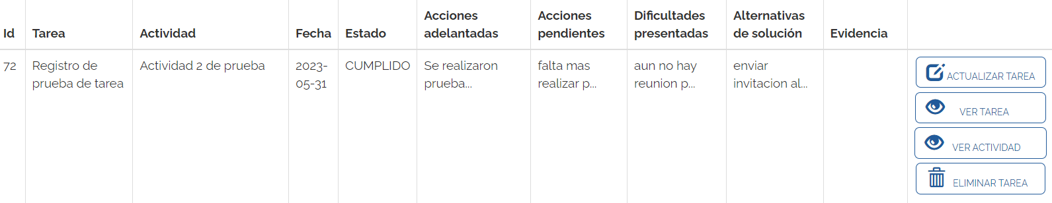

Fuente: Aplicación seguimiento a Compromisos

#### **4.5.3.1 Actualizar tarea.** El sistema permite actualizar a un usuario responsable una tarea de una actividad.

Para actualizar una tarea se procede de la siguiente manera:

1. Se identifica el registro de la tarea que será sujeto de actualización.

Imagen 82. Identificación de la tarea a ser actualizada.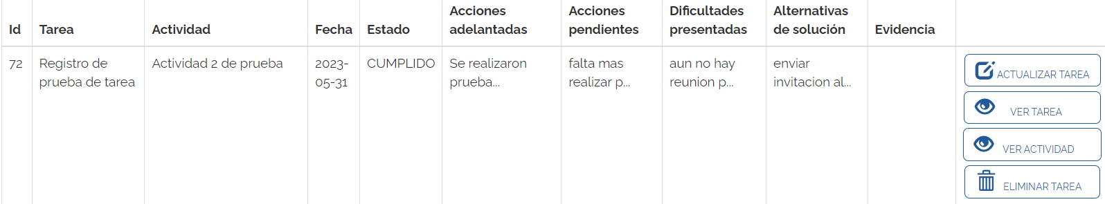

Fuente: Aplicación seguimiento a Compromisos

2. Se selecciona de la columna de funciones la opción actualizar tarea.

La novedad actualización permite seleccionar los siguientes campos:

* 1. Descripción de la tarea
  2. Actividad
  3. Estado actividad
  4. Fecha
  5. Acciones adelantadas
  6. Acciones pendientes
  7. Dificultades presentadas
  8. Alternativas de solución
  9. Resultados obtenidos
  10. Evidencia

#### **4.5.3.2 Eliminar tarea.** El sistema permite eliminar los registros de las tareas de una actividad.

Para eliminar una tarea se procede de la siguiente manera:

1. Se identifica el registro de una tarea de un compromiso a eliminar.

Imagen 83. Identificación de la tarea a ser eliminada.

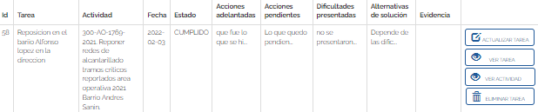

Fuente: Aplicación seguimiento a Compromisos

2. Se selecciona de la columna de funciones la opción **Eliminar tarea** mediante un clic en el respectivo botón.

Imagen 84. Botón eliminar tarea de una actividad de un compromiso.

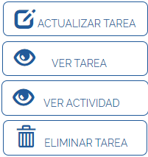

Fuente: Aplicación seguimiento a Compromisos

El sistema validará mediante un mensaje de validación emergente, si desea eliminar el registro.

Imagen 85. Mensaje de validación para eliminar una tarea de una actividad de un compromiso.

Fuente: Aplicación seguimiento a Compromisos

Imagen 86. Mensaje eliminación de tarea con éxito de una actividad de un compromiso.

Fuente: Aplicación seguimiento a Compromisos

Si se acepta la función de eliminación el sistema validará que el registro ha sido eliminado satisfactoriamente.

## 4.6 INFORMES

El sistema permite generar informes en dos instancias.

La primera instancia corresponde al módulo de reuniones y la segunda instancia corresponde al submódulo de seguimiento.

### 4.6.1 Informes de reuniones

En la generación de informes a nivel de reuniones se muestran los campos que componen la reunión, reportándose además los compromisos derivados de una reunión mostrando su estado, el avance y el responsable del mismo compromiso.

Para generar el informe, se debe realizar los siguientes pasos:

1. Ubicar en el módulo de reuniones, submódulo reuniones, la función Informe:

* **A nivel de submódulo**:

Imagen 87. Función informe a nivel de reunión.

Fuente: Aplicación seguimiento a Compromisos

* **A nivel de registro de reunión**

Imagen 88. Función informe a nivel de registro de reunión.

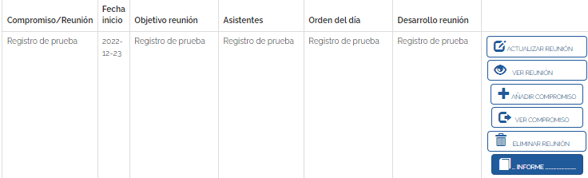

Fuente: Aplicación seguimiento a Compromisos

2. A nivel de submódulo se genera el informe con todos los registros existentes de reuniones a nivel de submódulo

Imagen 89. Informe con todos los registros existentes en reunión

Fuente: Aplicación seguimiento a Compromisos

3. A nivel de registro el sistema genera informe de la reunión requerida.

Imagen 90. Informe de Gestión a compromisos.

Fuente: Aplicación seguimiento a Compromisos

# **5. DOCUMENTOS DE REFERENCIA**

Procedimiento MEDE01.09.P005 Seguimiento a Compromisos

1. Para registrar un compromiso, se debe primero crear un registro de una reunión para poder llevar a cabo una tarea
2. Un compromiso puede tener una o muchas actividades asociadas.
3. La fuente de datos de usuarios responsable proviene del servicio de datos (API) proporcionado por la aplicación de contratistas.